








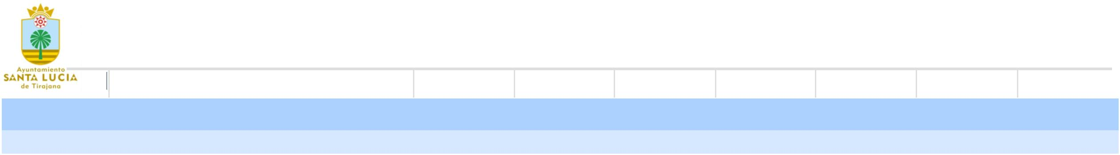
268.686,89
0,00
0,00
0,00
0,00
0,00
0,00
0,00
0,00
0,00
0,00
0,00
0,00
0,00
0,00
0,00
0,00
0,00
0,00
0,00
0,00
0,00
0,00
0,00
0,00
0,00
0,00
0,00
0,00
0,00
0,00
0,00
0,00
0,00
0,00
0,00
0,00
0,00
0,00
0,00
0,00
0,00
0,00
18.134,49
18.134,49
18.134,49
18.134,49
13.600,87
18.134,49
18.134,49
18.134,49
18.134,49
18.134,49
18.134,49
18.134,49
18.134,49
18.134,49
72.723,57
72.723,57
72.723,57
72.723,57
54.542,68
72.723,57
72.723,57
72.723,57
72.723,57
72.723,57
72.723,57
72.723,57
72.723,57
72.723,57
CONCEJAL/A CON DEDICACIÓN EXCLUSIVA
CONCEJAL/A CON DEDICACIÓN EXCLUSIVA
CONCEJAL/A CON DEDICACIÓN EXCLUSIVA
CONCEJAL/A CON DEDICACIÓN EXCLUSIVA
CONCEJAL/A CON DEDICACIÓN EXCLUSIVA
CONCEJAL/A CON DEDICACIÓN EXCLUSIVA
CONCEJAL/A CON DEDICACIÓN EXCLUSIVA
CONCEJAL/A CON DEDICACIÓN EXCLUSIVA
CONCEJAL/A CON DEDICACIÓN EXCLUSIVA
1
5 Dotaciones:
TOTAL
808.810,73
0,00
0,00
0,00
0,00
15 Dotaciones:
1.077.497,62
FUNCIONAL
ECONÓMICA
100,0000
PARTIDA
IMPORTE
808.810,73
9
120
120
RETRIBUCIONES BÁSICAS PERSONAL LABORAL FIJO
SEGURIDAD SOCIAL PERSONAL LABORAL
9
1600000
268.686,89
TOTAL
1.077.497,62
Página 1 de 1
54.589,08
54.589,08
54.589,08
54.589,08
40.941,81
54.589,08
54.589,08
54.589,08
54.589,08
54.589,08
54.589,08
54.589,08
54.589,08
54.589,08
PRESUPUESTO AYUNTAMIENTO SANTA LUCÍA 2025 - Gobiernos
TOTAL:
808.810,73
0,00
0,00
0,00
0,00
268.686,89
1.077.497,62
9120 ALTOS CARGOS
1
2
NRPT
NRPT
1 Denominación
S. BASE
58.210,88
S. BASE
C.D.
C.D.
C.E.
C.E.
RESID
RESID
SEG.SOC.
19.337,65
SEG.SOC.
TOTAL
ALCALDE
0,00
0,00
0,00
77.548,53
TOTAL
14 Denominación
CONCEJAL/A CON DEDICACIÓN EXCLUSIVA
CONCEJAL/A CON DEDICACIÓN EXCLUSIVA
CONCEJAL/A CON DEDICACIÓN EXCLUSIVA
CONCEJAL/A CON DEDICACIÓN EXCLUSIVA
CONCEJAL/A TIEMPO PARCIAL
0,00
0,00
0,00
0,00
0,00
0,00
0,00
0,00
0,00
0,00
0,00
0,00
0,00
0,00
TRIENIOS
0,00
TRIENIOS

